Cours de Tai Chi Chuan & Qi Gong
Karate Club La Ravoire
Saison 2021-2022
A partir du Lundi 6 Septembre

Lundi – Dojo de La Ravoire
18h à 19h : Tai Chi Chuan débutants

18h à 19h : Tai Chi Chuan Intermédiaires

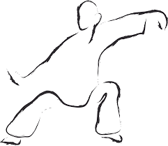
19h15 à 20h15 : Applications Martiales Tai Chi
Gong Fang 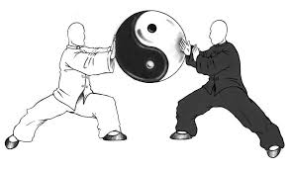

Mardi – Dojo de La Ravoire
18h30 à 19h30 : Qi Gong
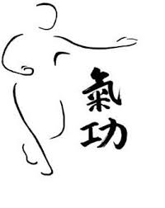
Mercredi – Salle St Etienne La Ravoire
18h45 à 19h45 : Tai Chi Avancés (ayant acquis la première forme dans notre club)
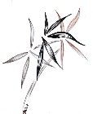Pour tout renseignement : 06 32 07 78 52 ou 06 15 96 92 70